報道関係各位
プレスリリース 2026年6月10 日
株式会社AIR PLANNING

自由と安心を両立した新しい台湾旅行サービスのご案内

株式会社AIR PLANNING（本社：東京都千代田区平河町1-3-6 BIZMARKS麹町2F）は運営する台湾専門旅行サイト「旅OMOI」において、日本語ガイド付き空港送迎とホテルをベースに、旅行者自身が観光プランを自由に選択できる新しい台湾旅行サービスを2026年6月10日にて提供開始いたしました。【詳細ページ】https://www.tabi-omoi.com/tpehtlop
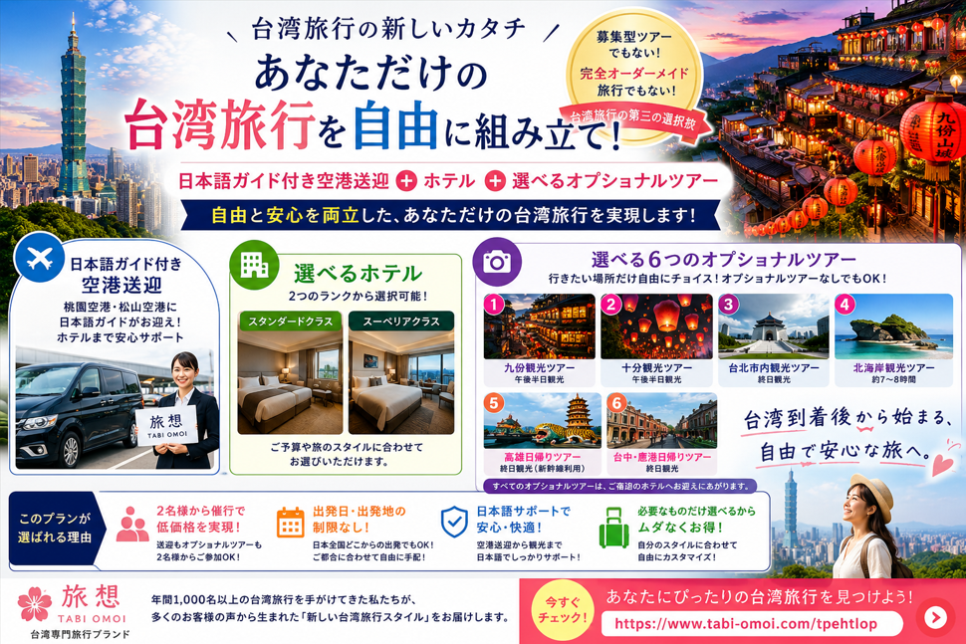

背景：
近年、台湾旅行を希望する旅行者のニーズは大きく変化しています。「募集型ツアーは自由が少ない」「完全な個人旅行（FIT）は不安」「オーダーメイド旅行は予算が合わない」こうした声に応えるため、弊社では長年台湾旅行を手掛ける中で、新たな旅行スタイルの開発を進めてまいりました。

新サービス概要
今回は、従来の募集型ツアーと完全オーダーメイド旅行の中間に位置する「台湾旅行の第三の選択肢」として、旅行者は航空券を自由に手配し、台北到着後の空港送迎・ホテル・観光を必要に応じて選択できるスタイルです。

そのため、日本全国どの空港から出発する場合でも利用でき、桃園空港・松山空港到着後からサービスを受けることが可能です。また、日本語ガイド付き空港送迎も、自由に選べるオプショナルツアーも2名様より催行。

ホテルは「スタンダードクラス」と「スーペリアクラス」から選択でき、さらに台湾を代表する人気観光地を巡る6種類のオプショナルツアーをご用意しております。

- 九份観光ツアー/午後半日観光
https://www.tabi-omoi.com/taipeiop/jiufen-tour
- 十分観光ツアー/午後半日観光
https://www.tabi-omoi.com/taipeiop/shifen-tour
- 台北市内観光ツアー/終日観光
https://www.tabi-omoi.com/taipeiop/taipei-city-tour
- 北海岸観光ツアー/約7~8時間
https://www.tabi-omoi.com/taipeiop/north-coast-tour
- 高雄日帰りツアー/終日観光
https://www.tabi-omoi.com/taipeiop/kaohsiung-tour
- 台中・鹿港日帰りツアー/終日観光
https://www.tabi-omoi.com/taipeiop/taichung-lukang-tour
- オプショナルツアー単体でのお申し込みは承っておりません、ご了承くださいませ！

すべてのオプショナルツアーは宿泊ホテルへの送迎付きで、初めての台湾旅行でも安心して参加できます。

低価格と自由度を両立
送迎およびオプショナルツアーは混載形式を採用しながらも、2名様より催行。その為、完全オーダーメイド旅行よりリーズナブル、募集型ツアーより自由という両方のメリットを実現しました。旅行者自身が必要なサービスだけを選択できるため、無駄のない旅行プランを作ることができます。

台湾旅行の新しいスタンダードへ
台湾旅行をより自由に楽しんでいただくため、今後も台湾専門の旅行会社として、新しい旅行スタイルを提案してまいります。従来のパッケージツアーと個人旅行の長所を融合した本サービスは、多くの旅行者にとって新しい台湾旅行の選択肢となることを目指しています。

「株式会社AIR PLANNING」について
【企業情報】
所在地：東京都千代田区平河町1-3-6BIZMARKS麹町2F
代表者：代表取締役 張 桐
設立日：2020年9月
事業内容：
・トラベルメディア事業
・訪日インバウンド事業
・広告事業
AIR PLANNING公式サイト：https://air-planning.co.jp
旅の総合予約サイト「旅TIME」：https://tabi-time.com
台湾観光情報サイト「旅OMOI」：https://tabi-omoi.com
国内旅行予約サイト「旅SATO」：https://tabi-sato.com
海外現地ツアー予約サイト「旅NAKA」：https://tabi-naka.com
訪日華人観光客専用サイト「東洋企劃」：https://www.tabi-sato.com/zh/japanplanning

株式会社AIR PLANNING
メール：info@air-planning.co.jp

